PETIT POISSON PETIT POISSON
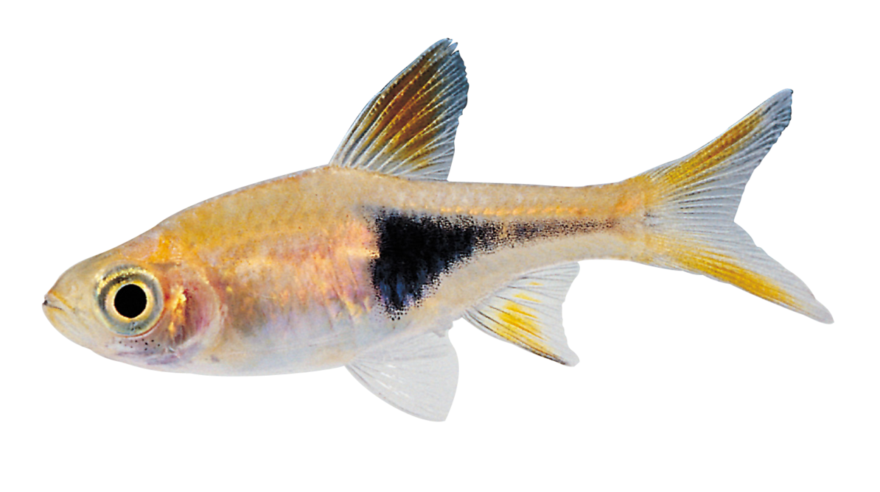
NAGE NAGE NAGE
PETIT POISSON PETIT POISSON
GLOUP GLOUP GLOUP

OH NO ! I A ÉTÉ MANGÉ PAR UN…
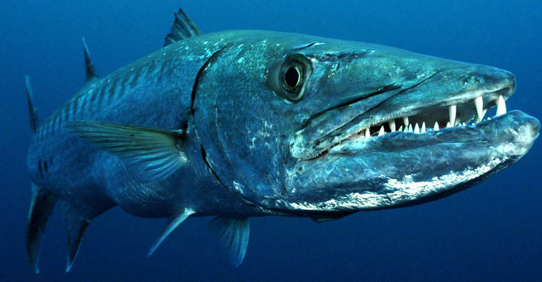
BARACOUDA BARACOUDA
NAGE NAGE NAGE
BARACOUDA BARACOUDA
GLOUP GLOUP GLOUP
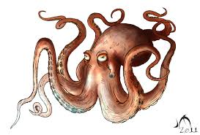
OH NO ! I A ÉTÉ MANGÉ PAR UNE
BELLE PIEUVRE BELLE PIEUVRE
NAGE NAGE NAGE
BELLE PIEUVRE BELLE PIEUVRE
GLOUP GLOUP GLOUP

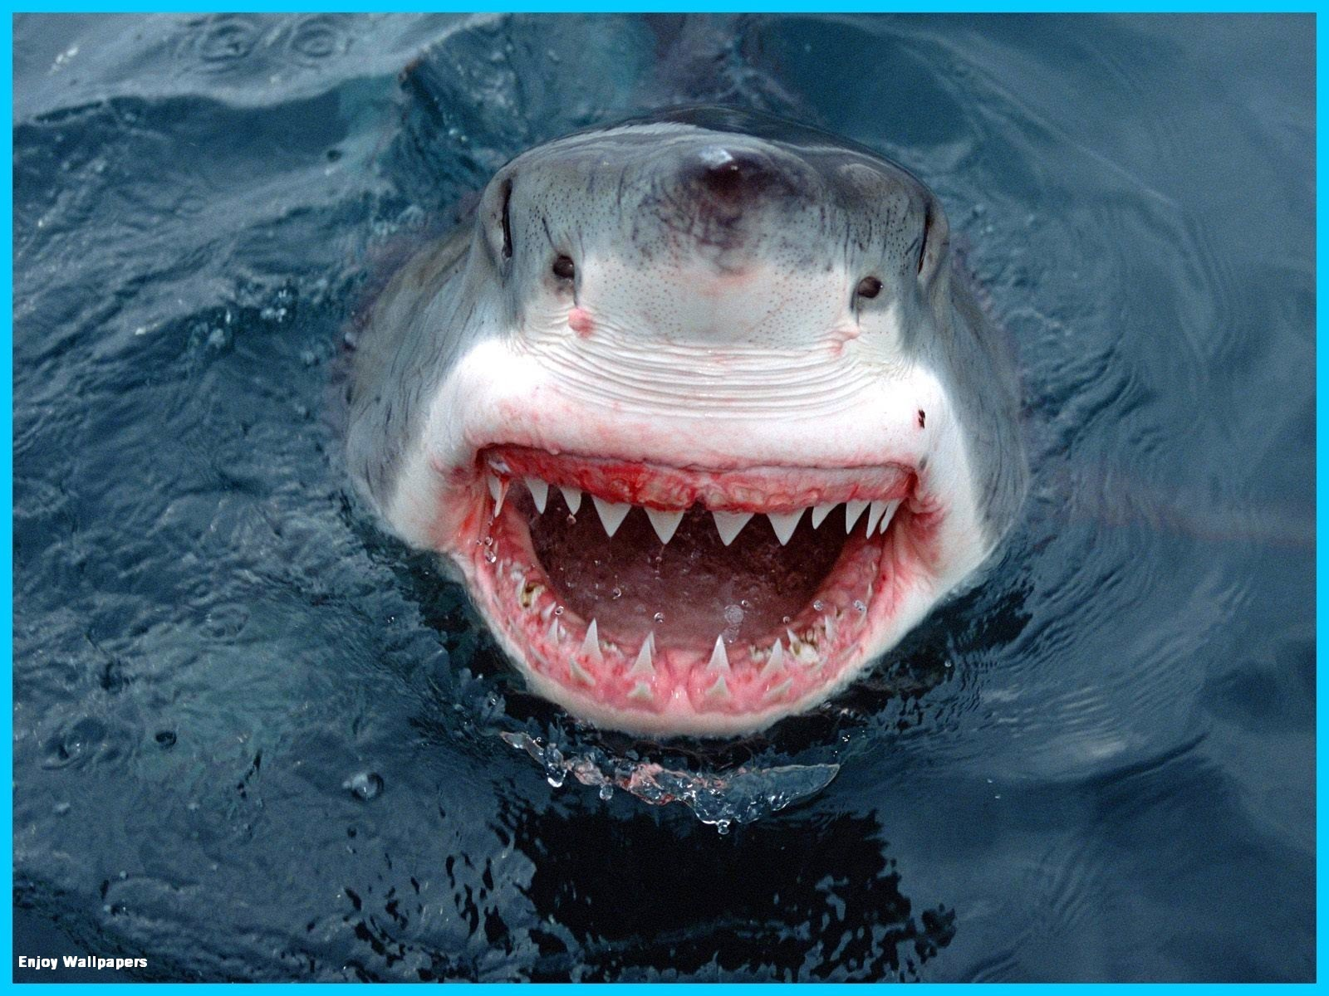
OH NO ! I A ÉTÉ MANGÉ PAR UN…
GRAND REQUIN GRAND REQUIN
NAGE NAGE NAGE
GRAND REQUIN GRAND REQUIN
GLOUP GLOUP GLOUP

OH NO ! I A ÉTÉ MANGÉ PAR UNE…
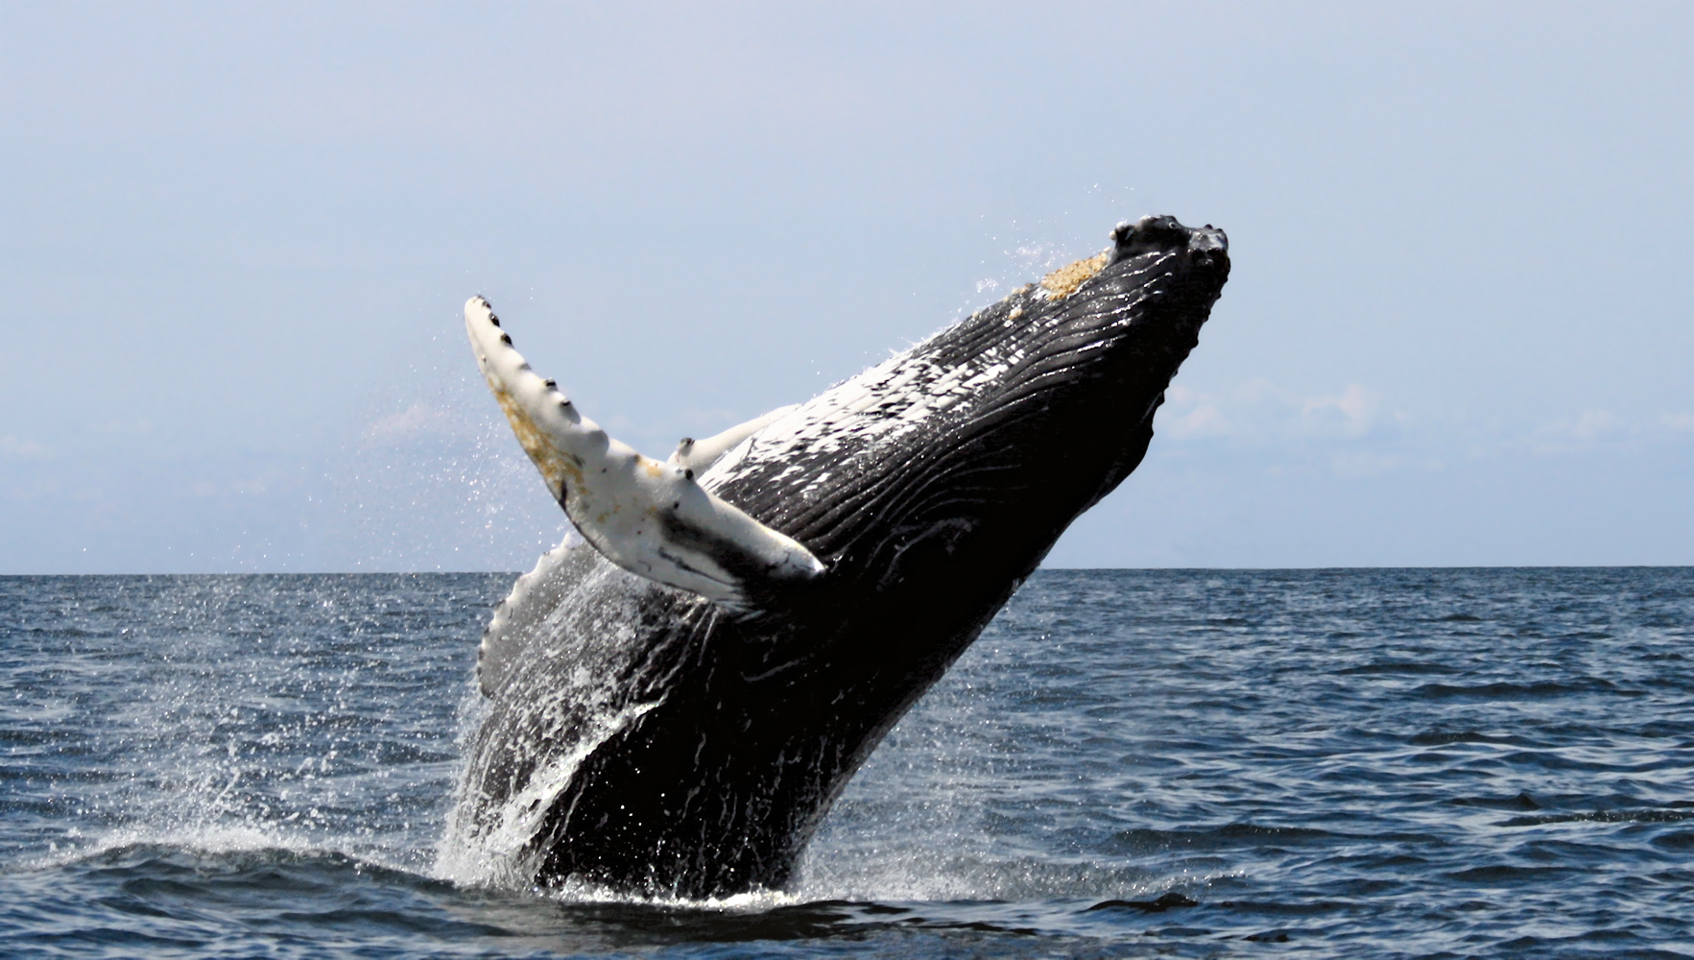
GROSSE BALEINE GROSSE BALEINE
NAGE NAGE NAGE
GROSSE BALEINE GROSSE BALEINE (BURP !!!!!)

